Parrocchia della  CATTEDRALE | 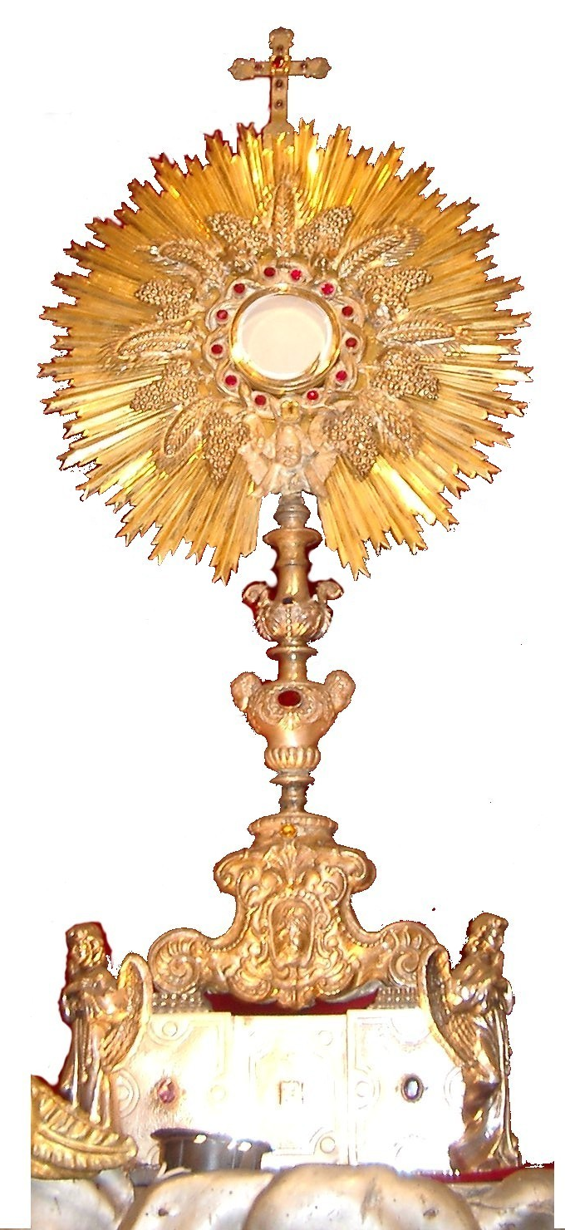 | preghiera  personale  da  lasciare  in chiesa
ADORAZIONE  EUCARISTICA |  | preghiera  personale  da  lasciare  in chiesa

« SE UNO VIENE A ME... »

Davanti a Gesù presente nel segno del Pane rinnoviamo anzitutto la nostra fede, disponiamo il nostro spirito ad accogliere i suoi doni di grazia e di santificazione. Con alcuni momenti di silenzio vogliamo lasciar decantare tutto ciò che è preoccupazione e distrazione della nostra vita e chiedere a lui il dono della preghiera e della contemplazione.

Preghiera personale

Ora preghiamo per ottenere la pazienza nelle prove, la perseveranza nell'amore e una nuova vitalità nell'impegno di testimonianza nelle nostre comunità ecclesiali; ripetiamo:

Donaci, Signore, la sapienza dei santi.

Quando vogliamo nella Chiesa essere costruttori del tuo Regno.
Quando ci fermiamo soltanto sui progetti umani senza abbandonarci in te.
Quando la tua Parola non ci scuote nel profondo e non ci converte alla verità.
Quando non sappiamo assimilare le tue prospettive di croce nel nostro servizio.
Quando non riusciamo ad essere noi pure pane che si dona e che nutre.
Quando non diamo agli uomini la tua Parola di giustizia e di verità.
Quando il mondo non trova in noi la novità consolante del tuo vangelo.
Quando l'attaccamento alle nostre idee e alle nostre pratiche allontanano i fratelli.
Quando la divisione e il contrasto crescono tra le famiglie come piaghe insanabili.
Quando i giovani attendono da noi una parola sicura per il loro futuro.
Quando in noi emergono le nostre povertà e abbiamo bisogno della tua misericordia.

Signore Gesù, tu ci hai chiamati a seguirti per portare a tutti gli uomini la redenzione nell'amore. Noi vogliamo rinnovare davanti a te la nostra disponibilità. Tu donaci la grazia di perseverare. Accresci la nostra fede e insegnaci a vivere di preghiera e di ascolto come Maria, tua madre. Ti preghiamo, conservaci nel tuo amore ora e per tutti i giorni della nostra vita. Amen.

Seguire Gesù impegnando la vita con lui e per lui non è facile. Alla « molta gente» che andava ad ascoltarlo e voleva stare con lui, parlò chiaro: occorre una scelta decisa e radicale, una priorità assoluta nell'amore.

Dal vangelo secondo Luca
Siccome molta gente andava con lui, Gesù si voltò e disse: « Se uno viene a me e non odia suo padre, sua madre, la moglie, i figli, i fratelli, le sorelle e perfino la propria vita, non può essere mio discepolo. Chi non porta la propria croce e non viene dietro di me, non può essere mio discepolo. Chi di voi, volendo costruire una torre, non si siede prima a calcolarne la spesa, se ha i mezzi per portarla a compimento? Per evitare che, se getta le fondamenta e non può finire il lavoro, tutti coloro che vedono comincino a deriderlo, dicendo: "Costui ha iniziato a costruire, ma non è stato capace di finire il lavoro". Oppure quale re, partendo in guerra contro un altro re, non siede prima a esaminare se può affrontare con diecimila uomini chi gli viene incontro con ventimila? Se no, mentre l'altro è ancora lontano, gli manda un'ambasceria per la pace. Così chiunque di voi non rinunzia a tutti i suoi averi, non può essere mio discepolo. Il sale è buono, ma se anche il sale perdesse il sapore, con che cosa lo si salerà? Non serve né per la terra né per il concime e così lo buttano via. Chi ha orecchi per intendere, intenda».
Parola del Signore. Lode a te, o Cristo.

Non bastava esser affascinati da Cristo per divenire suoi discepoli. Egli usò parole esigenti e dure quando volle porre le condizioni di una sequela. Ma se noi leggiamo attentamente questo brano alla luce di tutto il suo messaggio, notiamo che anche qui egli rimane nella logica dell'amore. Chi va a Gesù deve essere totalmente libero, sciolto da ogni legame interiore ed esteriore che gli impedisca di amare lui in modo unico e assoluto. E quando il primo amore è infinitamente grande, ogni altra scelta al secondo posto appare un «non amore» se non è in lui. Ecco il significato del verbo «odiare» usato da Luca. Specie genitori, fratelli e amici, se riamati in Cristo, non saranno mai né abbandonati, né dimenticati, anzi si sentiranno particolarmente coinvolti in una profonda comunione di grazia e di benedizioni. La croce è un'altra condizione della sequela. Ciò che ci costa di più nella vita, ciò che non vorremmo, ciò che ci ostacola nel nostro cammino è una croce che Gesù non ci toglie. Egli ci chiede di accettarla, di prenderla con amore perché è proprio con questa che saremo discepoli suoi e apostoli nel mondo. E nel silenzio della croce che Cristo ha redento il mondo. Il « fallimento » della croce è il rischio che ogni cristiano deve metter in conto. Le due parabole appaiono messe per attenuare la durezza delle frasi precedenti. Per costruire e per combattere bisogna averne i mezzi necessari. Occorre profondo equilibrio sapendo mettersi nella sapienza di Dio, anche se con lui non si deve scendere a compromessi o accontentarsi delle mezze misure. Come Gesù stesso che, prima di dedicarsi all'evangelizzazione, abbandonando tutto, vive per trent'anni nella sua casa e si lascia educare in età, sapienza e grazia da Maria e da Giuseppe. L'ultimo detto di questo brano di Luca è diretto a coloro che già camminano alla sua sequela. E necessario rimanere sale per dare sapore. Conservarsi genuini in quei valori che il Signore ha posto nel nostro spirito. Per questo Gesù dirà nel Cenacolo con insistenza: «rimanete in me» come tralci nella vite, «rimanete nel mio amore». Occorre una soda vita eucaristica.

Silenzio di meditazione e di preghiera

Preghiamo per le necessità degli uomini e per tutta la Chiesa. Ad ogni invocazione sostiamo in preghiera, chiedendo grazie e comunicando la benedizione di Cristo alle persone indicate:

Preghiamo per i nostri vescovi.
Preghiamo per i sacerdoti anziani e malati.
Preghiamo per le religiose e le claustrali.
Preghiamo per i nostri giovani.
Preghiamo per la comunità in cui operiamo.
Preghiamo per tante famiglie divise e in difficoltà.
Preghiamo per chi soffre negli ospedali e nelle case.
Preghiamo per tutti i lavoratori.
Preghiamo per gli studenti e i loro insegnanti.
Preghiamo per chi ha peccato o rifiuta Dio.
Preghiamo per le nostre necessità personali.
Gesù prega con noi: Padre nostro...

Signore Gesù, tu hai portato a compimento la rivelazione del Padre, hai contemplato il dono più bello che già al Sinai era stato proposto all'antico Israele, cioè quell'alleanza che diventò la vita del tuo popolo. Ti preghiamo di realizzare ancora, attraverso la tua Eucaristia, quelle opere meravigliose che fanno anche della nostra storia una storia di redenzione. Tu che vivi nello Spirito in ciascuno di noi, assistici nel tuo amore per ogni giorno della nostra vita. Amen.

